**МУНИЦИПАЛЬНОЕ БЮДЖЕТНОЕ ДОШКОЛЬНОЕ ОБРАЗОВАТЕЛЬНОЕ УЧРЕЖДЕНИЕ «ЦЕНТР РАЗВИТИЯ РЕБЕНКА – ДЕТСКИЙ САД №15 «НЕЗАБУДКА»**

***Сценарий праздника***

***в старшей группе:***

***«Навруз – Байрам»***

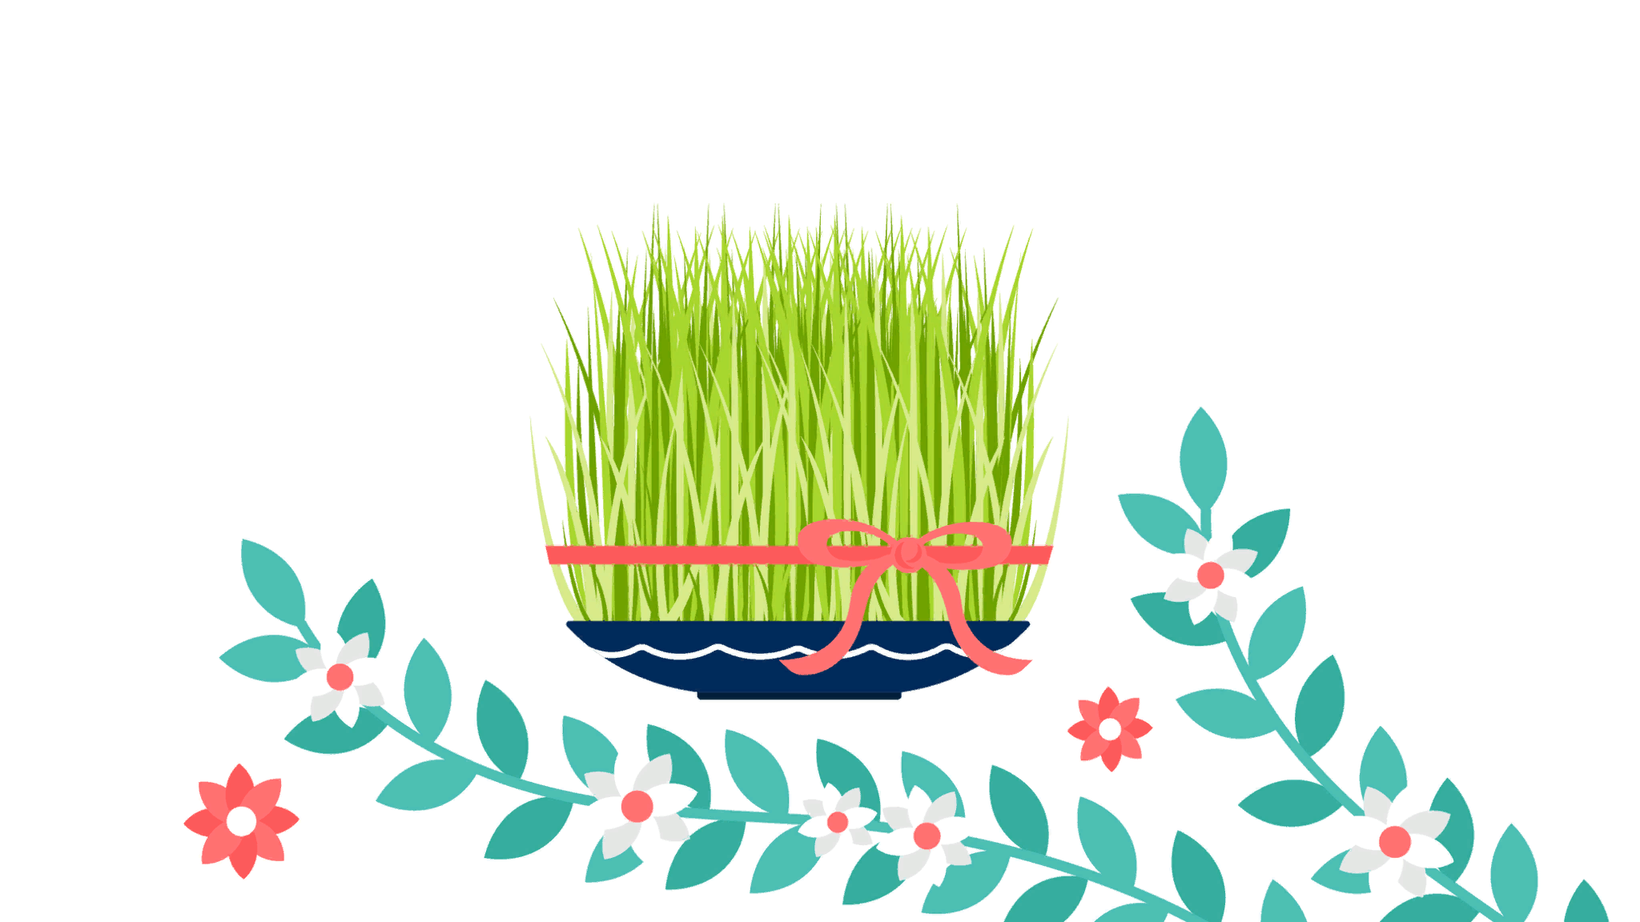

**Воспитатель: Готфрид Тамила Гаджиевна**

**Каспийск**

**2022г**

**Цели:**

- воспитание толерантности по отношению к окружающим людям различной национальности, уважения друг к другу, к обычаям, традициям и культуре разных народов;

-ознакомление детей  с разным , мусульманским национальным фольклором, праздником – **Навруз (Навруз -байрам)**, с помощью стихов, песен, танцев и народных игр.

- сохранение комфортного психологического климата в ДОУ с многонациональным составом.

**Задачи:**

способствовать формированию у детей понятий «традиция», «обычай»;

познакомить детей с историей, традициями  и обычаями праздника «Навруз»;

способствовать воспитанию эстетической культуры детей;

Ведущий: *«Навруз - Байрам»* - это праздник весны, солнца, праздник первой борозды, который означает начало земледельческого сезона.

Подготовка к празднику начинается задолго до него. Люди чистят, белят жилище, стирают одежду, шьют новую одежду. Готовят топливо для костров, заготавливают продукты для приготовления ритуальных кушаний.

В праздничный день принято готовить лучшие или специальные блюда. На праздничном столе должно быть не менее семи блюд, обязательно должна проросшая пшеница. Считается, чем больше пищи в дни праздника, тем благоприятнее будет год. В первую ночь праздника принято зажигать факелы, костры. При разжигании костров присутствующие произносят заклинания о хорошем годе, обильном урожае, здоровье жителей села.

Наш утренник посвящен этому празднику.

*Под музыку входят дети старшей группы и становятся возле стульев.*

Дети:

1. Эй! Веселей собирайся, народ!

К нам Навруз в гости идёт!

Спешите, спешите!

Друзей с собой захватите!

Будем пляски начинать,

Будем Навруз встречать

1. Мы сегодня собрались,

И Навруз мы дождались!

Пусть плохое всё уйдет,

Счастье новое придет!

Пусть здоровья будет много,

Пусть лежит к любви дорога,

Пусть счастливым будет год,

Пусть удача всех найдет!

1. Пусть у всех достаток будет,

Любят пусть друг друга люди.

Всех с Наврузом поздравляем,

Много радости желаем!

1. Навруз — чудесный праздник, интересный,

Его все отмечать лишь с весельем, песней.

Я желаю, чтобы радость только прибавлялась,

А беда значительно, подальше удалялась.

Пусть Навруз порадует вас исполнением желаний,

И избавит напрочь от ненужных вас терзаний.

Полоса пусть новая и светлая начнётся пусть у вас,

Поздравляю я с Наврузом всех, конечно же, сейчас.

1. Сегодня Навруз!

Это радость для нас.

Поздравить берусь

Вас в красивейший час.

Весна поспешит

Пусть теплом одарить,

Чтоб счастье творить

И беспечнее жить!

1. Весенняя пора пришла,

И праздник светлый принесла.

Всё улыбается вокруг,

Праздник приближается Навруз.

Песня

Ведущая: У каждого из народов Дагестана есть свое название Навруз-Байрам.

А наши дети скажут на своем родном языке:

Лезгины-*«Яросн Сувар»*

Кумыки-*«Шатман»*

Аварцы-*«Оц бай»*

Даргинцы-*«Хьубуркье»*

Ведущая: Весёлый праздник Навруз. На нём мы все повеселимся, поиграем.

Приглашаю вас на командную игру, соревноваться будут девочки против мальчиков.

Ведущая «Мы детишки, шалунишки,

Любим прыгать и скакать!»

Игра *«Шалунишки»*.

*Играющие собираются на одной линии и сидят на фитболах, произносят слова.*

Дети должны допрыгать до ориентира и обратно, передать мяч следующему игроку. Побеждает та команда, которая добежит первая.

Ведущая: Молодцы. А сейчас предлагаю выйти нашим горяночкам на танец.

Ведущая: Продолжим играть? Команды выходите.

Игра *«Крыша»*.

Играют 10 детей

Инвентарь: 2 платка.

Содержание игры:

Дети делятся на 2 команды по 5 человек.

Ведущая: под песню, каждая подгруппа детей танцует вокруг своего платка.

Когда останавливается музыка, каждый из детей берет за угол платок и делают крышу и сами залезают под крышу. Выигрывает та подгруппа, которая раньше построила крышу.

Нельзя брать платок до остановки музыки.

Дети читают стихи.

Игра *«Не урони мешочек»*

Играют две команды по 6 человек. Дети должны перенести мешочек с песком на голове, переходя по *«мостику»*, обойти ориентир не уронив мешочек, добежать до команды.

*Инсценировка «Первый день борозды»*

Ведущая: Считается, чем больше пищи в дни праздника, тем благоприятнее будет год. В первую ночь праздника принято зажигать факелы, костры. При разжигании костров присутствующие произносят заклинания о хорошем годе, обильном урожае, здоровье жителей села.

Дети: Мою болезнь – огню, здоровье – телу. Грехи тебе, а благодать мне. Мы прожили весь год до весны хорошо, дай прожить и следующий год так же. Да уродит земля, да будут густыми всходы.

Наш праздник завершился за сладким столом.

Всем спасибо. До новых встреч!

